
PENGURUS ANAK CABANG
PARTAI DEMOKRASI INDONESIA
( PAC – PDI PERJUANGAN )
KECAMATAN KAWUNGANTEN
Nomor : 001/IDE/PAC/VIII/2026 Kawunganten, 02 September 2026
Lampiran : -
Perihal : Undangan

Kepada Yth.
Pengurus (BAGIAN)
(NAMA ANGGOTA)

di-
TEMPAT

Merdeka ....!!!
Bersama ini PAC PDI Perjuangan Kecamatan Kawunganten mengundang Bapak/Ibu untuk hadir pada :

Hari/Tanggal : Minggu, 06 September 2026
Jam : 13.00
Tempat : D’ SANNY Coffe n Resto
Jl. Raya Karangbawang, Desa Karangbawang, Kawunganten
Acara : Musran dan Musanran PDI Perjuangan Kecamatan Kawunganten

Demikian undangan ini kami sampaikan atas perhatian dan kehadirannya kami ucapkan
Terima Kasih.

PENGURUS ANAK CABANG
PARTAI DEMOKRASI INDONESIA PERJUANGAN
KECAMATAN KAWUNGANTEN

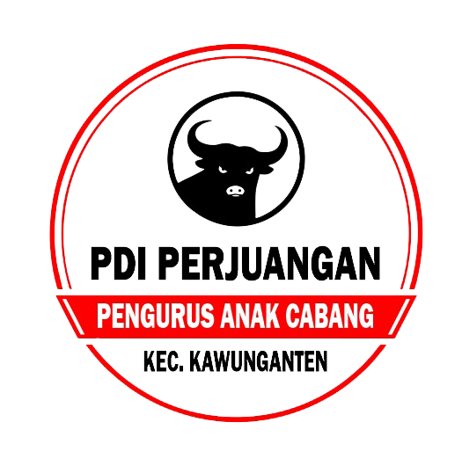
Ketua |  | Sekretaris
TURIJAN |  | ISNU FADKHUL ROIS

Tembusan Kpd. Yth. :
- DPC KABUPATEN CILACAP

NB : PAKAIAN KEMEJA (MERAH/HITAM), CELANA PANJANG DAN BERSEPATU

